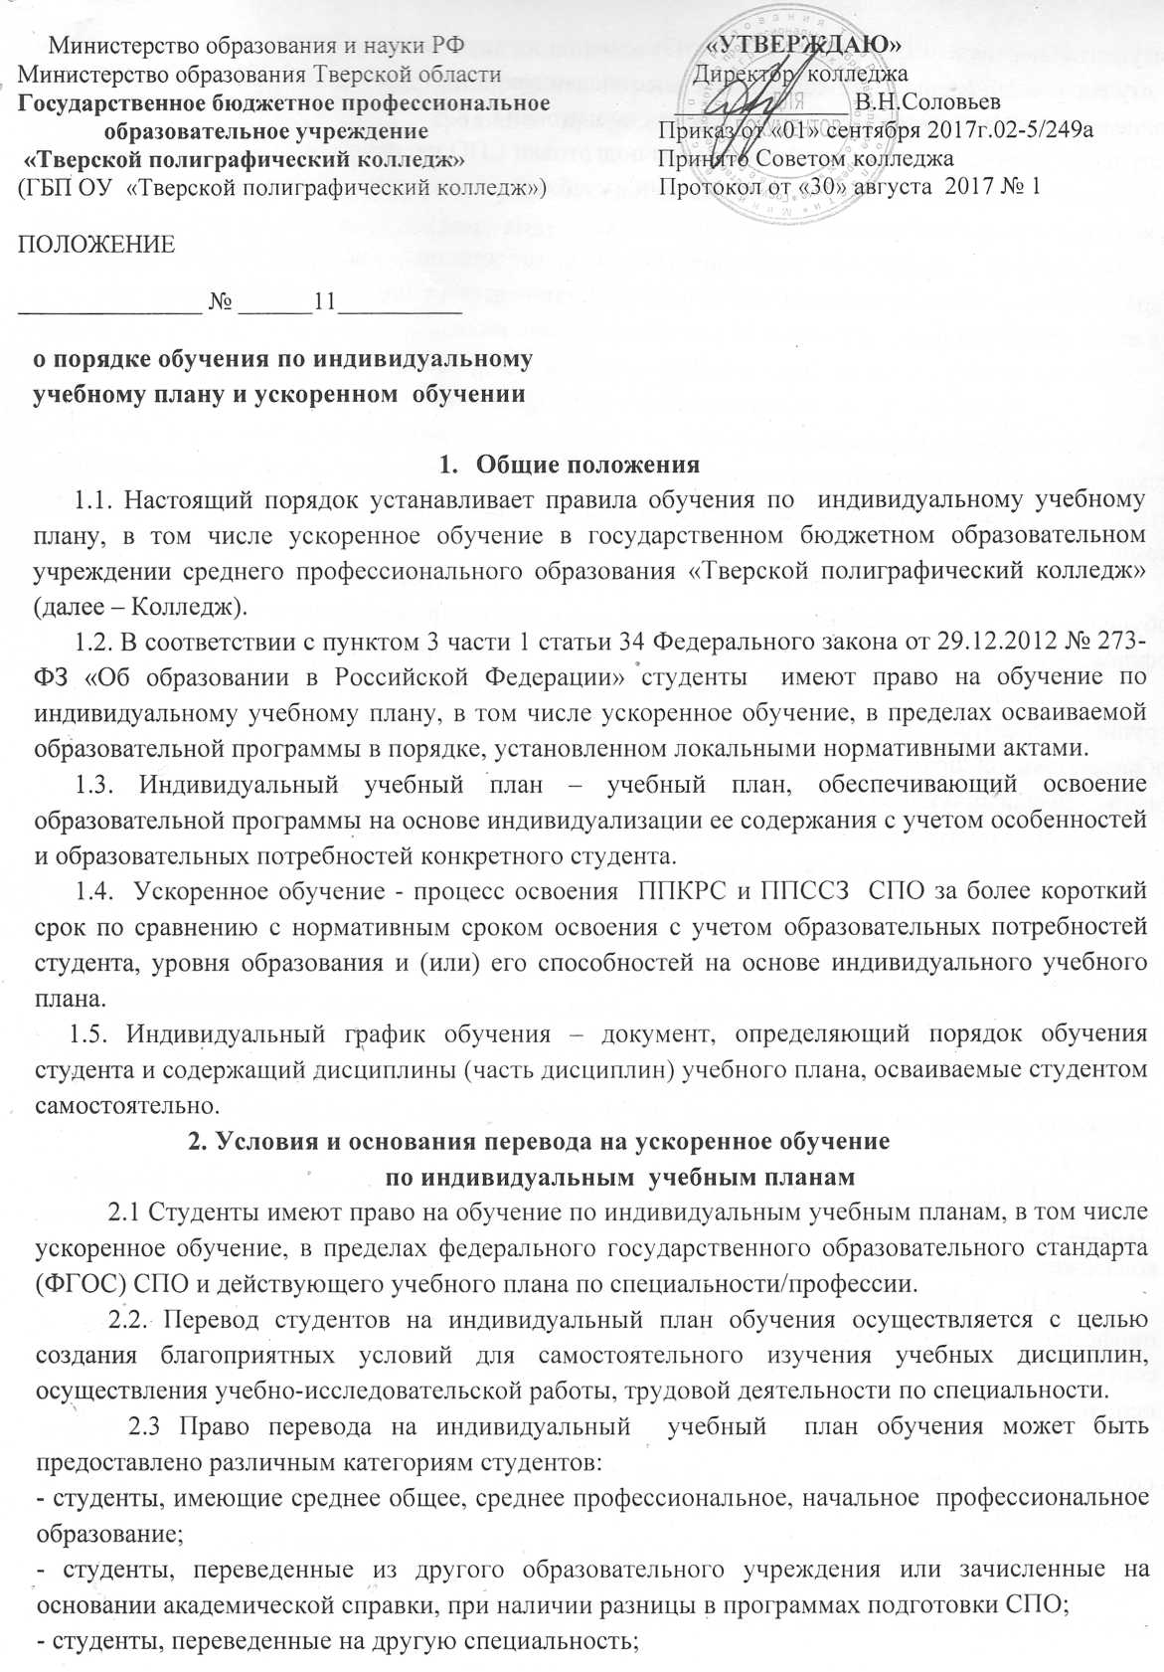

- студенты, переведенные с очной формы обучения на заочную или наоборот;
- студенты, отчисленные из колледжа и восстанавливающиеся для продолжения обучения в колледже, при наличии разницы в программах подготовки СПО;
- студенты, переведенные с одной программы подготовки СПО на другую;
- студенты, переводимые на индивидуальный учебный план по семейным обстоятельствам (уход за детьми, родственниками);
- по причине ухудшения состояния здоровья (обострение хронических заболеваний, беременность, необходимость длительного лечения амбулаторно или в стационаре);
- в иных исключительных случаях по уважительным причинам.
3. Порядок оформления и утверждения
индивидуального учебного плана
3.1 Решение о переходе студента на обучение по индивидуальному учебному плану и на ускоренное обучение принимает аттестационная комиссия, на основании личного заявления студента, поданного на имя директора колледжа на основании протокола аттестационной комиссии.
3.2 Результаты аттестации студента и решение о возможности его ускоренного обучения по образовательным программам среднего профессионального образования оформляются приказом директора колледжа.
3.3. Индивидуальный учебный план разрабатывается для отдельного студента или группы студентов на основе результатов перезачета (при формировании ускоренной образовательной программы среднего профессионального образования) и (или) результатов анализа предшествующей подготовки и (или) способностей студента.
3.4.При построении индивидуального учебного плана может использоваться модульный принцип, предусматривающий различные варианты сочетания учебных предметов, курсов, дисциплин (модулей), иных компонентов, входящих в учебный план Колледжа.
3.5.Индивидуальный учебный план определяет перечень, трудоемкость, последовательность и распределение по периодам обучения (если индивидуальный учебный план рассчитан на более чем один год) учебных предметов, курсов, дисциплин (модулей), практики, иных видов учебной деятельности и формы промежуточной аттестации студентов.
3.6. Срок освоения основных образовательных программ ускоренного обучения по сравнению со сроками, установленными ФГОС СПО может быть сокращено не более чем на один год.
3.7. Сокращение срока получаемого образования при ускоренном обучении зависит от степени родственности и законченности предшествующего образования и устанавливается колледжем самостоятельно.
3.8.В образовательных организациях, реализующих программы среднего профессионального образования, перезачёт осуществляется после зачисления студента в соответствии с учебно-программной документацией по профессии/специальности на основании документов об образовании и (или) квалификации либо документов об обучении.
3.9. Перезачет может осуществляться путем аттестации студента в форме собеседования, тестирования или в иной форме оценки, определяемой образовательной организацией.
3.10.Допускается принятие положительного решения о возможности ускоренного обучения по образовательной программе среднего профессионального образования при неполном перезачёте необходимого учебного материала. В этом случае составляется индивидуальный график обучения, выполнение которого контролируется зав.отделением .
3.11. Результаты аттестации студента и решение о возможности его ускоренного обучения по ППССЗ/ППКРС среднего профессионального образования оформляются приказом директора колледжа.
3.12.Записи об аттестованных учебных дисциплинах, междисциплинарных курсах, профессиональных модулях и каждому виду практики заносятся в зачетную книжку студента. При переводе или отчислении студента указанные записи вносятся в справку, а по окончании образовательной организации - в приложение к диплому о среднем профессиональном образовании. При этом наименования и объемы аттестованных учебных дисциплин, междисциплинарных курсов, профессиональных модулей и каждого вида практики должны указываться в соответствии с рабочим учебным планом при полном сроке обучения.
3.13.Если студент, получающий образование по ускоренному обучению по индивидуальному учебному плану, не может продолжать обучение по указанной образовательной программе (в связи с недостаточностью предшествующей подготовки и (или) способностей или по другим причинам), то он переводится на обучение по соответствующей образовательной программе с полным сроком освоения.

4. Контроль исполнения индивидуального учебного плана
4.1. Колледж осуществляет контроль за освоением образовательных программ студентами, перешедшими на обучение по индивидуальному учебному плану.
4.2. Текущий контроль успеваемости и промежуточная аттестация студентов, переведенных на обучение по индивидуальному учебному плану, осуществляются в соответствии с Положением о текущем контроле успеваемости и промежуточной аттестации студентов образовательной организации.

5. Государственная итоговая аттестация студентов
5.1. Государственная итоговая аттестация студентов, переведенных на обучение по индивидуальному учебному плану, осуществляется в соответствии с действующим законодательством.
5.2. К государственной итоговой аттестации допускается студент, не имеющий академической задолженности и в полном объеме выполнивший индивидуальный учебный план, если иное не установлено порядком проведения государственной итоговой аттестации по соответствующим образовательным программам.

